ACTES DE DECES DE

BRUSLE JEAN
02/04/1672 00:00

D7172
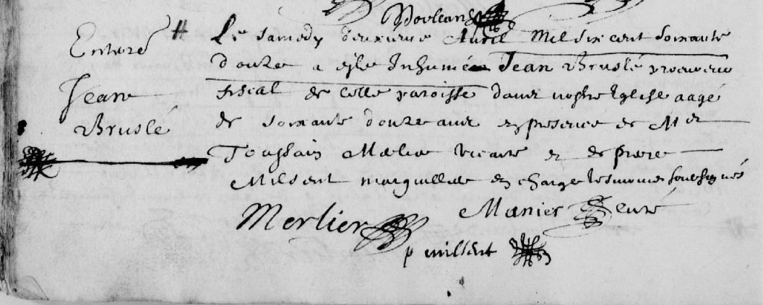
Transcription

Enterrement
Jean BRUSLE
Le samedy deuxieme Avril mil six cent soixante douze a été inhumé Jean BRUSLE procureur fiscal de cette paroisse dans notre eglise agé de soixante douze ans en presence de Mr Toussain MERLIER vicaire et de Pierre WILSON marguillier …. soussigné

signé : Merlier, Marnier curé, P Wilson

